**Муниципальное бюджетное дошкольное**

**образовательное учреждение детский сад №47 «Елочка»**

**г. Улан-Удэ**

**Проект: «Лето - чудная пора»**

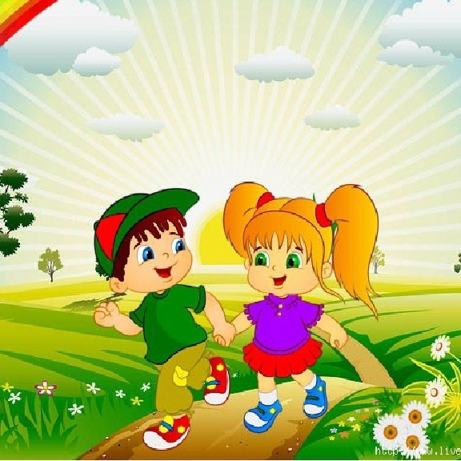

**группа №1**

Воспитатель: Мясникова А. М.

г. Улан-Удэ

2024 г

**Срок реализации:** с27.05.24г по31.05.24г

**Вид проекта**: информационный, краткосрочный

**Тип проекта**: творческий, познавательно-исследовательский.

**Участники проекта:** дети, воспитатель

**Актуальность:** Лето – прекрасная и удивительная пора! Летом в режиме дня детского сада предусматривается максимальное пребывание детей на открытом воздухе. Очень важно, чтобы жизнь детей в этот период была содержательной и интересной. Для детей этого возраста важно развитие элементарных сенсорных представлений, наглядно - действенного мышления. Организованная - образовательная и опытно-исследовательская деятельность, дидактические игры способствуют развитию у детей познавательной активности. Подвижные игры, утренняя гимнастика, физкультура на свежем воздухе, игры с песком обеспечивают необходимый уровень физического и психического здоровья детей. Привлечение родителей к данному проекту и проведения интересного досуга в семье.

**Проблема** –Дети, которые только-только начинают познавать окружающий мир, имеют небольшие представления о природных явлениях живой и неживой природы, в том числе и о лете. Именно в возрасте 2–3 лет у детей чаще всего возникают вопросы – почему и зачем? В беседах дети не могут сами ответить на многие вопросы, например: что происходит в природе летом? Зачем нужно солнышко? Откуда появляются лужи? Для чего нужен дождик?

**Цель:** Формирование у детей представлений о лете.

**Задачи проекта:**

Воспитательные:

Воспитывать бережное отношение к природе.

Обогащать словарь детей новыми словами**:** яркое, разноцветное, душистое**.**

Развивающие:

Развивать у детей умение видеть необыкновенную красоту природы и радоваться окружающему миру.

Обучающие:

Научить детей отмечать летние изменения в природе;

Формировать у детей умение передавать образы солнышка и божьей коровки в продуктивной деятельности;

Развивать у детей умение слушать и понимать художественное слово;

Познакомить детей с экспериментированием.

**Работа с родителями:** Консультация: «Играем с водой и песком»

Привлечение родителей к совместному творчеству с ребенком по теме проекта с предоставлением результата их творчества.

Выставка работ по лепке и рисованию.

|  |  |  |
| --- | --- | --- |
| ***Образовательная область*** | ***Формы организации деятельности педагога с детьми*** | ***РППС*** |
| ***Социально-коммуникативное***  ***развитие*** | Д/и: «Подбери серединку к цветку и бабочке»;  Беседа: «Как вести себя на прогулке в детском саду летом».  Беседы: «В мире насекомых «бабочка и божья коровка». Ситуативный разговор с элементами диалога «Кто живёт в траве?» | Рассматривание картинок по теме «Насекомые»  Настольно печатные игры  Пазлы |
| **Познавательное развитие** | Беседа: «Путешествие в мир насекомых».  Наблюдение за неживой природой, за изменением растительного мира под воздействием тепла, за птицами, насекомыми на участке.  Экспериментирование: «Солнечный зайчик», «Дуем, дуем ветерок», «Сыпучий песок», «Мокрый песок», «Рисуем на песке»  Д/и: «Насекомые» | Подбор дидактического материала: разрезные картинки, иллюстрации, фотографий  Настольные игры: лото, пазлы  Помещение на доску картинок на тему: «Лето»  Подбор дидактических игр |
| **Речевое развитие**  Беседа: «Лето красное – прекрасное»  Ц: расширить представления детей о признаках лето. | Рассматривание картинок.  Загадки о летних явлениях в природе: солнце, дождик, ветер  . Чтение потешек «Радуга-дуга, не давай дождя…», «Привяжу я козлика», «Ой, ду-ду…».  К. Чуковский «Муха-цокотуха», К. Бальмот «Комарики - мокарики».  Заучивание стихов, песенок, И. Беляков «Жаркий день»; Т. Золотухина «Мне солнце село на плечо», З. Александрова «Одуванчик». | Подбор художественных произведений для чтения.  Телевизор, флешка |
| **Художественно-эстетическое развитие** | Рисование: «Мы рисуем лето»-нетрадиционная техника- ладошки, пальчики.  Аппликация: «Бабочки на лугу»- коллективная работа.  Лепка: «Цветы»  Рисование:«Солнышко лучистое, улыбнулось весело» (на песке) | Пластилин, доски для лепки  Материал для художественного творчества  Материал для аппликации Подбор музыкальных произведений  Оформление работ детей |
| **Физическое развитие** | Подвижные игры: «У медведя во бору», «Лохматый пес», «Солнышко и дождик», «Ловишки», «Карусель»;  - «Медведь и пчелки»;  Игра-ситуация «Солнечные зайчики»;  Комплексы утренней гимнастики:  - «Солнышко лучистое»  Дыхательная гимнастика: «Подуй на одуванчик». Пальчиковые игры «Насекомые», «Бабочка», «Колокольчики», «Дождик», «Жук», «Солнышко-ведрышко». | Атрибуты для игр |

**Приложение № 1**

**Наши работы:**

Рисование ладошкой «Мы рисуем лето» Лепка: «Цветы»

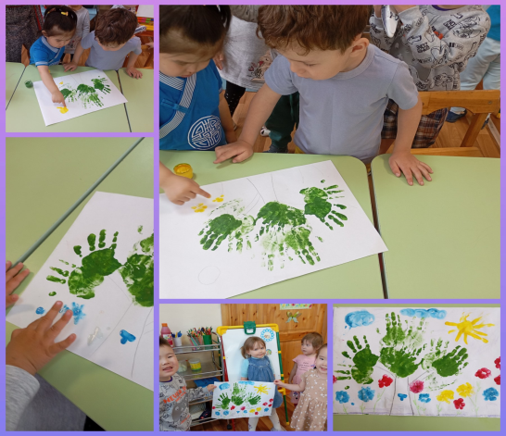

Аппликация: «Бабочки на лугу»

Приложение2

**Беседа на тему**: «**Лето красное – прекрасное»**

Цель: закрепить и систематизировать знания у детей о сезонных изменениях в природе, в жизни людей; расширить представления детей о характерных признаках лета.

Задачи:

1. Воспитывать любознательность, наблюдательность, умение замечать красоту летней природы, воспитывать бережное отношение к природе.

2. Развивать память, внимание, воображение, логическое мышление

Ход занятия.

Воспитатель:

Здравствуйте ребята! Сегодня мы с вами поговорим о лете**.**Лето любят все и взрослые и дети. Ребята как вы думаете, почему лето называют красным. *(*Ответы детей*)*

Просмотр презентации

Воспитатель:

 Лето – это весёлая пора, давайте, мы с вами поиграем!

Подвижная игра «Воробушки и автомобиль»

Ход игры:

Дети – «воробушки» садятся на скамейку – «гнёздышки». Воспитатель изображает «автомобиль».

 После слов воспитателя: «Полетели, воробушки, на дорожку» - дети поднимаются и бегают по площадке, размахивая руками – «крылышками». По сигналу воспитателя:

 «Автомобиль едет, летите, воробушки, в свои гнёздышки!» - «автомобиль*»* выезжает из «гаража», «воробушки» улетают в «гнёзда» (садятся на скамейки). «Автомобиль» возвращается в «гараж».

Воспитатель: Ребята поиграли наши ноженьки устали. А теперь давайте пальчики разомнем.

Пальчиковая игра

«Ветер, ветер, ветерок»

Ветер по лесу гулял,

(Ребенок выполняет ладошками плавные волнообразные движения).

Ветер листики считал:

(Ребенок загибает по одному пальчику,

Вот – дубовый, (начиная с большого).

Вот – кленовый,

Вот – рябиновый, резной,

Вот – с березки, золотой.

Вот – последний лист с осинки

Ветер бросил на тропинку.

Воспитатель: А теперь ребята давайте раскрасим Бабочку.

Дети садятся на стульчики за столы передними лежат, раскраски с бабочками и цветные карандаши. Молодцы все постарались.

**Приложение 3**

**Физкультминутка «**На лугу**растут цветы»**

На лугу **растут цветы**

Небывалой красоты. *(— руки в стороны.)*

К солнцу тянутся цветы.

С ними потянись и ты. *(— руки вверх.)*

Ветер дует иногда,

Только это не беда. *(Дети машут руками, изображая ветер.)*

Наклоняются цветочки,

Опускают лепесточки. *(Наклоны.)*

А потом опять встают

И по-прежнему цветут.

**Приложение 4**

ЯГОДКИ – ЗАГАДКИ  
  
Под листом на каждой ветке  
Сидят маленькие детки.  
Тот, кто деток соберет,  
Руки вымажет и рот.  
(Черника)  
  
Бусы красные висят,  
Из кустов на нас глядят.  
Очень любят бусы эти  
Дети, птицы и медведи.  
(Малина)  
  
Я красна, я кисла,  
На болоте я росла,  
Дозревала под снежком,  
Ну-ка, кто со мной знаком?  
(Клюква)

На лесной полянке  
Красуется Татьянка:  
Алый сарафан,  
Белые крапинки.  
(Земляника)  
Много ягоды в лукошках,  
Тут и клюква, и морошка.  
Вот чернеет ежевика,  
Рядом - красная... (Брусника)  
  
Вкус у ягоды хорош,  
Но сорви ее поди-ка:  
Куст в колючках будто еж, -  
Вот и назван...  
(Ежевика)  
  
СТИХИ  
Я И СОЛНЫШКО  
Солнышко в окошко  
светит мне с утра,  
Значит, в детский садик  
мне идти пора.  
Быстро умываюсь,  
чищу зубы сам,  
За окном весёлый  
слышен птичий гам.  
Радуются птички,  
что пришла весна,  
Маленькая травка  
на земле видна.  
С мамочкой за руку  
в садик я иду,  
Солнце подмигнуло  
мне лишь одному,  
Я глаза зажмурил  
и услышал вслед,  
Как оно сказало:  
“Эй, малыш, привет!”

НАРИСУЮ СОЛНЦЕ  
За окошком дождик льёт,  
По минутам день ползёт.  
Надоело долго ждать -  
Буду солнце рисовать.  
Нарисую солнце -  
Приклею на оконце,  
Стало в комнате светлей,  
Сразу стало веселей.  
Я скажу вам, не тая -  
Жить без солнышка нельзя

ЛЕТНИЕ ПРИМЕТЫ и ПОСЛОВИЦЫ  
  
Весна красная, а лето страдное. Летом пролежишь - зимой с сумой побежишь.  
  
Лето дождливое - зима снежная, морозная. Сырое лето и теплая осень - к долгой зиме.  
  
ИЮНЬ  
Июнь - конец пролетья, начало лета.  
  
Май - радость, а июнь - счастье.  
  
Июнь - разноцвет дня свободного нет!  
* * *  
Если первые два дня июня льёт дождь - весь месяц сухой.  
  
Если во время восхода солнца стоит духота - к ненастью.  
  
Туман утром стелется по воде - будет солнечная погода.  
  
ИЮЛЬ  
Июль - макушка лета.  
  
Июль - краса лета, середка цвета.  
  
В июле солнце без огня горит.  
  
Июль - месяц ягод, зеленая страда.  
* * *  
Если в июле тучи постираются по небу полосами, будет дождь.  
  
АВГУСТ  
На зимний стол август готовит разносол.  
  
В августе лето навстречу осени вприпрыжку бежит.  
  
В августе до обеда - лето, а после обеда - осень.  
* * *  
Августе дуб желудями богат - к урожаю.  
  
С Ильина дня вода студена станет, купаться нельзя.  
  
С первого Спаса (14 августа ) холодные росы.  
  
Каков второй Спас (19 августа), такой и январь